Белорусский государственный технологический университет
Факультет информационных технологий
Кафедра программной инженерии

Лабораторная работа 10
По дисциплине «Основы алгоритмизации и программирования»
На тему «Одномерные массивы»

Выполнил:
Студент 1 курса 6 группы
Качинскас Вацловас Вацловович
Преподаватель: асс. Андронова М.В.

2023, Минск
#include <iostream>
#include <locale>
using namespace std;// что бы не прописывать std

//рандомит число в диопазоне от rmn до rmx
int random(int rmx)
{
return (int)(((double)rand() / (double)RAND_MAX) * rmx);
}
//удаление элемента массива
void delElement(int arr[], int size, int index) {
for (int i = index; i < size; i++) {
arr[i] = arr[i + 1];
}
}

void main()
{
srand((unsigned)time(NULL));
setlocale(LC_ALL, "RUS");
int m[100],Nm[200], leng = -1, k = -1, j = 0;
const int rmx = 99;
while (!(leng<=100&&leng>=1))//прверка на дурачка
{
cout << "Введите размер массива(от 1 до 100): ";
cin >> leng;
}
while (!(k <= leng && k >= 1))//прверка на дурачка
{
cout << "Введите k(от 1 до " << leng << "):";
cin >> k;
}
leng--; k--;
for (int i = 0; i < leng; i++)//цикл ввода
{
m[i] = random(rmx);
cout << i+1 << ": " << m[i] << endl;
}
delElement(m, leng, k);
leng--;
for (int i = 0; i < leng; i++)//добавление 0 после чётных элементов
{
Nm[j] = m[i];
j++;

if (m[i] % 2 == 0 && m[i]!=0) {
Nm[j] = 0;
j++;
}
}
cout << endl << endl;
for (int i = 0; i < j; i++)//вывод полученого массива
{
cout << i << ": " << Nm[i] << endl;
}
}
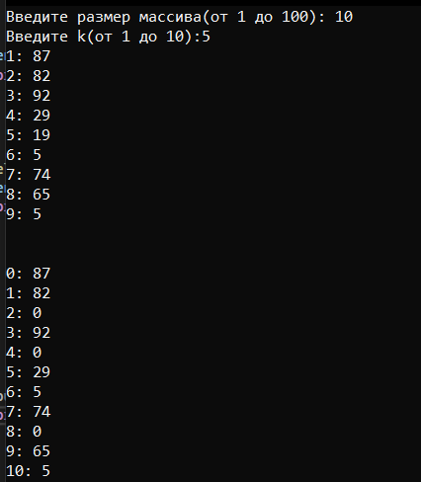
#include <iostream>
#include <locale>
#include <string.h>
using namespace std;// что бы не прописывать std

//рандомит число в диопазоне от rmn до rmx
int random(int rmx)
{
return (int)(((double)rand() / (double)RAND_MAX) * rmx);
}

void main()
{
srand((unsigned)time(NULL));
setlocale(LC_ALL, "RUS");
int leng, bc=0, cc=0;
const int rmx = 99;
char a[100], b[100], c[100];
do
{
cout << "Введите размер массива(от 1 до 100): ";
cin >> leng;
} while (!(leng <= 100 && leng >= 1));//прверка на дурачка
leng--;
for (int i = 0; i < leng; i++)//цикл ввода
{
a[i] = random(rmx);
cout << i + 1 << ": " << a[i] << endl;
}
for (int i = 0; i < leng; i++)//цикл разделение чисел от других символов
{
if (a[i] >= '0' && a[i] <= '9') {
b[bc] = a[i];
bc++;
}
else
{
c[cc] = a[i];
cc++;
}
}
cout << "Числа:" << endl;
for (int i = 0; i < bc; i++)//вывод чисел
{
cout << b[i];
}
cout << endl << "Остальное:" << endl;
for (int i = 0; i < cc; i++)//вывод остального
{
cout << c[i];
}
}

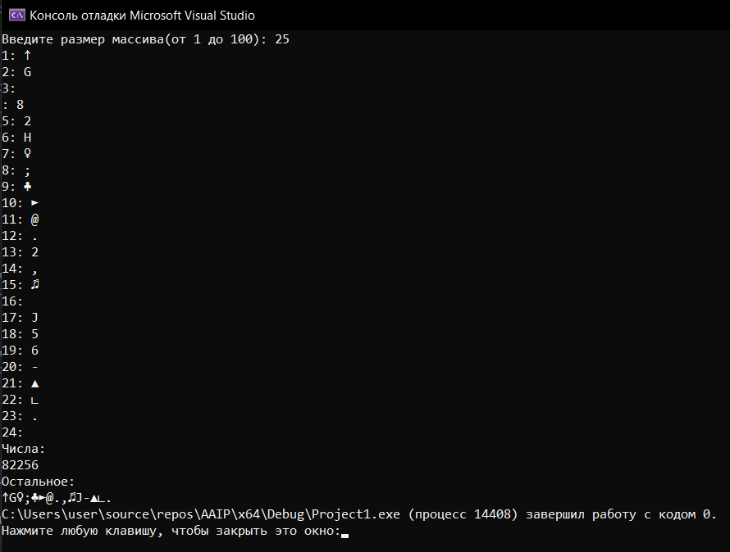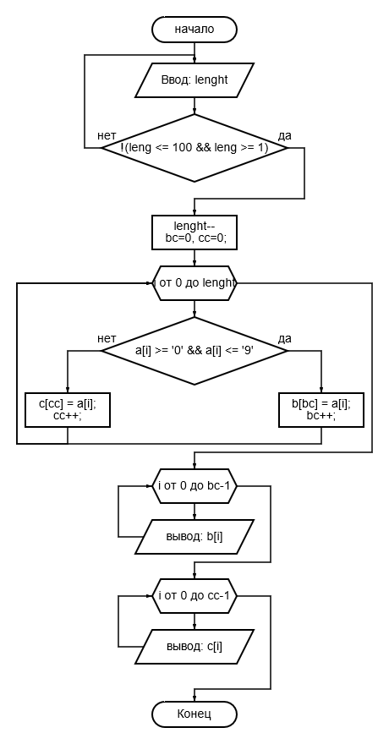

2. Подсчитать количество пар соседних элементов массива с одинаковыми значениями.
#include <iostream>

using namespace std;// что бы не прописывать std

void main()
{
setlocale(LC_ALL, "RUS");
int leng, a[100], c = 0;

do
{
cout << "Введите размер массива(от 1 до 100): ";
cin >> leng;
} while (!(leng <= 100 && leng >= 1));//прверка на дурачка
leng--;
for (int i = 0; i <= leng; i++)//цикл ввода
{
cout << i + 1 << ": ";
cin >> a[i];
}
for (int i = 0; i < leng; i++)//цикл подсчёта пар
{
if (a[i] == a[i + 1]) c++;
}
cout << "Количество пар: " << c;
}

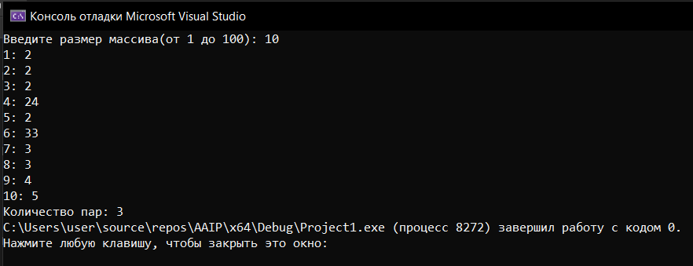

1. Имеются результаты n ежедневных измерений количества выпавших осадков. За какую из недель (отрезок времени длиной 7 дней), считая с начала периода измерений, выпало наибольшее количество осадков?
#include <iostream>

using namespace std;// что бы не прописывать std

void main()
{
setlocale(LC_ALL, "RUS");
int leng, a[100], w[15]={0}, c = 0, max, maxi;

do
{
cout << "Введите размер массива(от 1 до 100): ";
cin >> leng;
} while (!(leng <= 100 && leng >= 1));//прверка на дурачка
leng--;
for (int i = 0; i <= leng; i++)//цикл ввода
{
cout << i + 1 << ": ";
cin >> a[i];
}
for (int i = 0; i <= leng; i++)//цмкл заполнения массива недель
{
w[int(i / 7)] += a[i];
c++;
}
max = w[0];
maxi = 0;
for (int i = 1; i < c-1; i++)//нахождение максимальной недели
{
if (max < w[i]) { max = w[i]; maxi = i; }
}
cout << "Максимальное значение на " << maxi+1 << " неделе равное " << max;
}
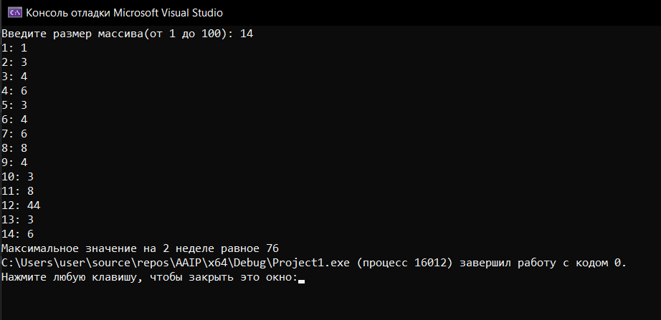

3. Найти в массиве наибольшее число подряд идущих одинаковых элементов.
#include <iostream>

using namespace std;// что бы не прописывать std

void main()
{
setlocale(LC_ALL, "RUS");
int leng, a[100], c = 0, max = 0;

do
{
cout << "Введите размер массива(от 1 до 100): ";
cin >> leng;
} while (!(leng <= 100 && leng >= 1));//прверка на дурачка
leng--;
for (int i = 0; i <= leng; i++)//цикл ввода
{
cout << i + 1 << ": ";
cin >> a[i];
}
for (int i = 0; i <= leng; i++)//цикл подсчёта подряд
{
if (a[i] == a[i + 1]) c++;
for (int n = i + 1; n <= leng; n++)
{
if (a[i] == a[n])c++;
else
{
if (max < c)max = c;
c = 0;
i = n;
break;
}
if (n == leng && max < c) {
max = c+1; c = 0; i = n;
}
}
}
cout << "Максимальное количество подряд одинаковых элементов = " << max;
}

